# **# 5 Связь рекламного траффика и органического**

**Пункт 1**

**Визуализация данных (короткий промежуток времени)**

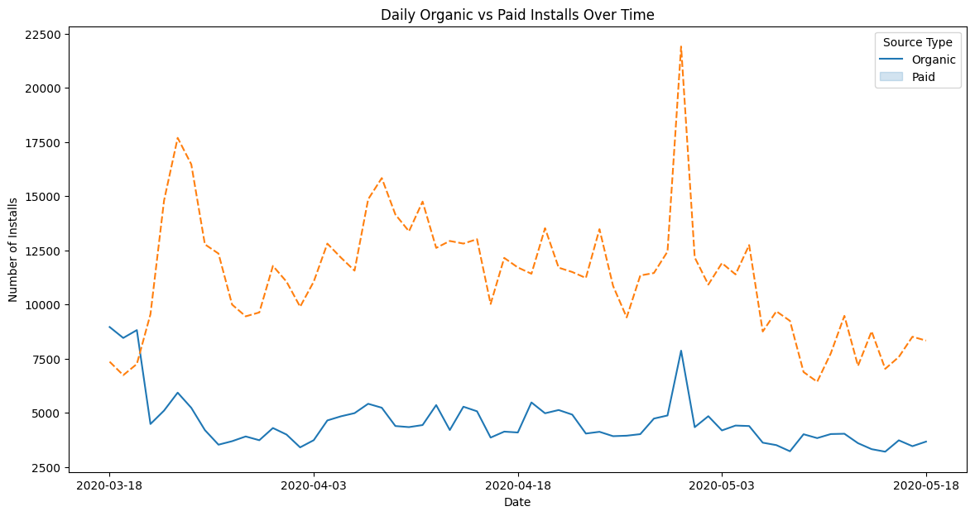

На основе представленного графика мы можем наблюдать динамику установок из органических и рекламных источников по времени (дням). График позволяет визуально оценить, как изменялось количество установок от каждого источника.

**Статистический анализ**

Корреляция: коэффициент корреляции Пирсона между органическими и рекламными установками составляет примерно 0.224.

P-значение: P-значение составляет около 0.082.

**Интерпретация результатов**

Корреляция: положительный коэффициент корреляции указывает на наличие некоторой связи между рекламными и органическими установками. Однако, значение корреляции не очень высоко, что свидетельствует о слабой связи.

P-значение: P-значение больше 0.05, что означает, что связь не является статистически значимой на уровне значимости 5%.

**Выводы**

Гипотеза маркетологов о том, что увеличение рекламного трафика приводит к росту органического, не находит подтверждения в представленных данных, так как корреляция между этими типами трафика слабая и статистически не значима.

**Альтернативная гипотеза**

Возможно, органический и рекламный трафик зависят от других факторов, таких как сезонность, изменения в рыночной среде или маркетинговые кампании. Можно предположить, что эти факторы оказывают более значительное влияние на приток новых игроков.

**Вероятность верности гипотезы маркетологов на коротком интервале**

Количественная оценка вероятности того, что гипотеза маркетологов верна, на основе текущего анализа, низка. Наблюдаемое значение корреляции и P-значение не поддерживают эту гипотезу. (с данным временным интервалом)

**Более расширенный подход (по месяцам)**

Произведена агрегация данных по месяцам и расчет корреляции между рекламным и органическим траффиком.

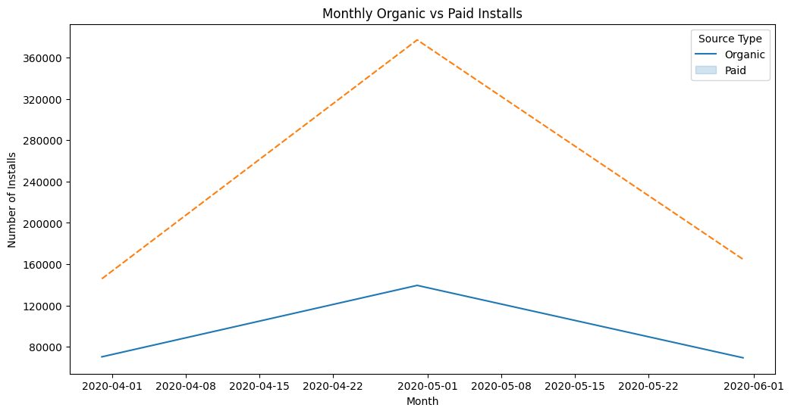

*Результаты*

Коэффициент Корреляции: 0.996.

P-значение: 0.054.

**Выводы**

*Подтверждение гипотезы*

В рамках месячных данных наблюдается очень высокая корреляция между рекламным и органическим траффиком, что подтверждает гипотезу маркетологов.

*Ограничения*

P-значение чуть выше уровня значимости 0.05, что требует осторожного подхода к интерпретации результатов.

**Пункт 2**

**Количественная оценка**

На основе коэффициента корреляции можно утверждать о высокой вероятности того, что гипотеза маркетологов верна. Однако из-за P-значения, близкого к 0.05, следует учитывать возможность случайного характера наблюдаемой взаимосвязи.

**Заключение**

На основе проведенного анализа можно заключить, что гипотеза маркетологов о связи между рекламным и органическим траффиком находит подтверждение в данных. Однако из-за статистической неопределенности результатов нельзя дать однозначный ответ.